Шевелёва Ольга Алексеевна
Дворец творчества детей и молодёжи, Иркутская область, г. Ангарск
Комплексная программа «Играем всерьёз»
«Мы перестаём играть не потому, что становимся старше,
а становимся старше потому, что перестаём играть»
Пояснительная записка.
Игра одно из самых древних занятий людей. С появлением человека на земле у него родилась потребность играть. Люди всегда играют с удовольствием. В игре происходит освоение ими новых социальных ролей, самореализация, приобретение нового социального опыта. Ребенку игра нужна для развития личности, у него формируются те стороны психики, от которых в последствии будет зависеть успешность его социальной практики, его отношения с окружающими людьми и самим собой. Сама природа игры уникальна: объединение в общем переживании, деятельном сотрудничестве, общей радости, которую приносит коллективный успех, и горечи общего поражения.
Актуальность данной программы:
Одной из важных проблем в ходе анализа занятий и проведённых мероприятий в творческих коллективах Дворца творчества детей и молодёжи г. Ангарска была выявлена проблема: из-за отсутствия, прежде всего у взрослых, навыков игровой культуры, сводятся на нет все начинания и инициативы ребят.
Комплексная программа «Играем всерьёз» является методической поддержкой образовательного процесса детских творческих объединений для реализации интересов, потребностей детей и подростков в самосовершенствовании, саморазвитии. В рамках программы предусматривается организация различных форм привлечения общественности к повышению уровня игровой культуры ребёнка и взрослого в условиях ДТДиМ (круглые столы, конференции, праздники, тематические смены на летней площадке во Дворце, выпуск методических рекомендаций.)
Цель данной программы:
Создание условий для повышения уровня игровой культуры детей и взрослых, способствующего обеспечению вариативности образовательного процесса, повышению уровня восприятия содержания образования, активизации познавательных процессов, выработке коммуникативных навыков и социализации.
Задачи:
- поиск и внедрение игровых технологий;
- обеспечение оптимального отбора форм и методов организации игровой деятельности;.
- расширение рамок социокультурной деятельности.
Механизм реализации данной программы заключается в организации деятельности педагогов и детей в изготовлении и подборе методического материала, в организации массовых мероприятий для детей.
Представленная программа «Играем всерьёз» состоит из 4-х подпрограмм. Каждая подпрограмма достаточна автономна, однако в целом дополняя друг друга, все они складываются в целостную программу.
Первая подпрограмма «Научись играть»
Программ утверждённых Министерством образования в этом направлении не найдено. Поэтому, в помощь педагогам создана «школа молодого организатора», которая позволяет подготовить педагогов, умеющих организовать полноценный досуг своим воспитанникам, научить организации игровой деятельности.
Цель. Создание условий для освоения педагогами и детьми современных методик, игровых технологий.
Задачи:
- реализация образовательных программ «Весёлые затейники», «Школа организатора»:
- организация обучающих семинаров и практикумов для детей и взрослых.
- организация обмена опытом по игровой деятельности.
Результат:
- Работа «школы организатора»
- Участие творческих коллективов в традиционных праздниках Дворца
- Проведение мастер - класса для желающих ребят.
(1 раз в квартал)
- - Подбор методического материала и создание методических рекомендаций по игровой деятельности.
Примерный тематический план «Школы организатора»
Тема | Часы | Возможные формы  проведения | Форма отслеживания  результата
«Психолога – педагогические особенности игрового общения» | 3 ч. | Семинар | Открытые уроки
«Формы организационно – массовой работы в творческих объединениях».  «Профессиограмма ведущего – организатора игрового действа» | 6 ч.  2 ч. | Семинар – практикум | Творческая мастерская
«Новый год у ворот» | 4 ч. | Мастер – класс | Участи в новогодней компании Дворца.
«Природа и структура игры» «Драматургия игры». | 2 ч. | Семинар | Открытые уроки
Виды игр и их классификация | 8 ч. | Семинар –  практикум | Открытые уроки
«Формирования детского объединения с применением игровой деятельности. Структура, методы и задачи»  «Создание коллективы, как благоприятной среды для развития личности каждого» | 10 ч. | Семинары: | Традиции творческого объединения.  Общие творческие дела коллектива.  Наличие летописи.
Проведение игр, физкультминуток на занятиях и переменах» | 5 ч. | Мастер – класс | Открытые уроки
« Методика подготовки театрализованных конкурсов» | 6 ч. | Обмен опытом | Урок разнобой
«Конкурс мастеров хорошего настроения» | 10 ч. | Мастер класс | Конкурс «Забава»
«Летний лагерь – система дополнительного образования» | 8 ч. | Семинар – практикум | Посещение мероприятий
Итого | 64 ч.
Программа творческого объединения «Весёлые затейники» является так же попыткой решения этой проблемы.
Она актуальна, т. к. игровые занятия в нынешних условиях становятся более эффективной формой адаптации:
- снятие физического психологического напряжения, средством позитивного общения;
- успех в игре придаёт уверенность в собственных силах, поднимает настроение;
- преодолевая трудности, которые всегда возникают в состязании: люди получают физическую, волевую, интеллектуальную закалку.
Все мы знаем, что именно эти качества важно сегодня развивать у нашей молодёжи.
Данная программа позволяет подготовить ведущих игровых программ, умеющих не только занять своё свободное время, но и организовать полноценный досуг своим сверстникам и младшим ребятам в школе и в творческих объединениях Дворца творчества детей и молодёжи.
Вторая подпрограмма «Учимся играя»
Сегодня стремительные изменения в окружающем мире очень сильно повлияли и на педагогов и ребят, а также на их требования друг к другу. На наш взгляд многим педагогам трудно найти общий язык со своими подопечными. А чтобы их лучше узнать, проникнуться их идеями, мыслями, поделиться своим опытом, надо больше общаться. Общаться интересно и содержательно, не придерживаясь такого мнения, что ребёнок на занятиях и после занятий, а также в период каникул не должен умственно напрягаться. Педагоги ДТДиМ, считают, что можно в любое время одновременно весело и интересно проводить время и демонстрировать свой интеллект, чему - то учиться, что-то новое узнавать. Накопленный опыт по организации учебных занятий и систематизированный методический материал по интеллектуальной направленности педагогов ДТДиМ позволит использовать предложенный материал в образовательном процессе.
Надеемся, что знакомство со сценариями конкурсов, игровых программ, бесед интеллектуальной направленности, послужит толчком для создания чего – то своего, нового и необычного при проведении занятий в любом творческом объединении.
Цель.
Создание условий для организации учебных занятий с применением игровых технологий.
Задачи:
- познакомить с многообразием игровых технологий.
- научить оптимальному отбору игровых технологий согласно уровню развития детей и дидактическим задачам.
Результат:
- привлечение детей для проведения игр, игровых программ интеллектуальной направленности в разных возрастных категориях в своих творческих объединениях.
- вариативность учебных занятий.
- подбор материала и составление банка игровых программ.
Третья подпрограмма «Мастерская игр»
Для обучения через игру - созданы дидактические игры.
Дидактическую игру рекомендуется использовать как звено между учебной и самостоятельной игровой деятельностью.
Цель:
Организация условий для создания дидактических материалов и их эффективного применения в образовательном процессе.
Задачи:
- проведение обучающих семинаров и практикумов;
- создание информационного банка;
- проведение творческих лабораторий и выставок, с целью обмена опытом;
- создание творческих групп для создания и оформления дидактического материала
Результат:
- создание «мастерской игр»
- создание банка данных по дидактическим играм педагогов ДТДиМ, применяем для получения знаний, навыков, умений на занятиях.
Четвёртая подпрограмма «Игровой калейдоскоп»
Существует весьма распространённое мнение, что задача творческих объединений – дать знания, развить умения и организовать деятельность, основанную на том, что знает и умеет школьник. Наша подпрограмма помогает увидеть ещё одну задачу, роль её огромна, это отношение к тому, что знаешь, умеешь и делаешь.
Что происходит со знаниями? Они растут: у одних быстро, у других не очень. Умения развиваются: на втором году обучения больше, чем в первом, в пятом больше, чем в четвёртом. С отношением – сложнее. Оно не растёт и не убывает – оно меняется, меняется порой быстро и непредсказуемо. Восторг и радостное потрясение, которое испытывал сегодня, завтра могут уйти, и всё станет привычным, ожидаемым , нормальным. За ощущением предсказуемости преследует безразличие, затем раздражение. Впрочем, такой ряд вовсе не закономерен, любое состояние может оказаться переломным, и безразличие снова станет сначала заинтересованностью, а затем восторгом.
Наша подпрограмма «Игровой калейдоскоп» создана для того, чтобы в жизни детей и коллективов творческих объединений появились События, которые приносили бы их участникам радость «здесь» и «сейчас» и давали бы надежду на то, что эта радость повториться.
Цель:
Создание условий для реализации потребности детей, подростков и молодёжи в игровой деятельности.
Задачи:
- проведение различных игровых программ;
- проведение массовых мероприятий, предусматривающих активное участие детей.
Результат:
Активное участие учащихся образовательных учреждений в мероприятиях Дворца

Приложение к комплексной образовательной программе «Играем всерьёз»
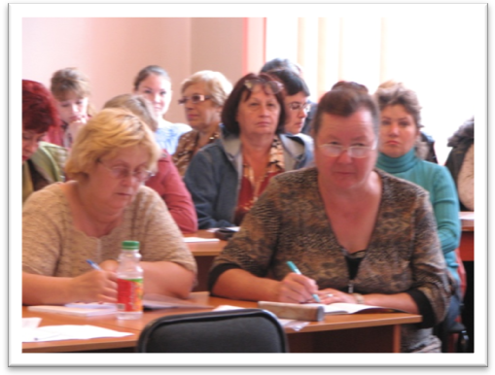
1 подпрограмма «Научись играть»
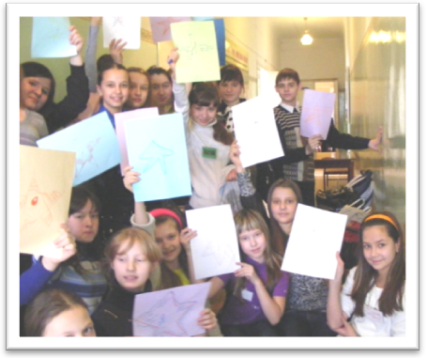

2 подпрограмма «Учимся играя»
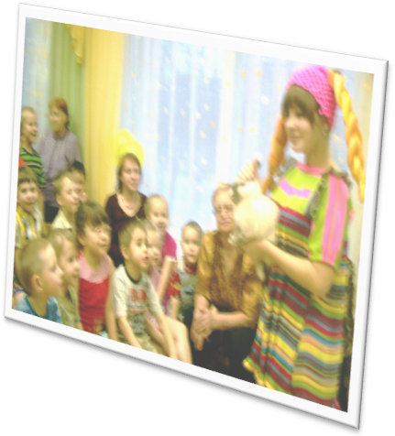

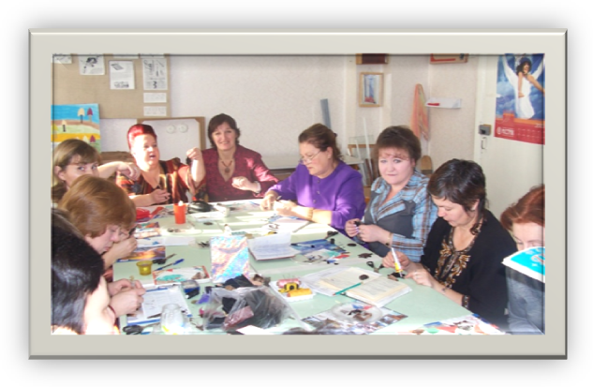
3 подпрограмма «Мастерская игр»

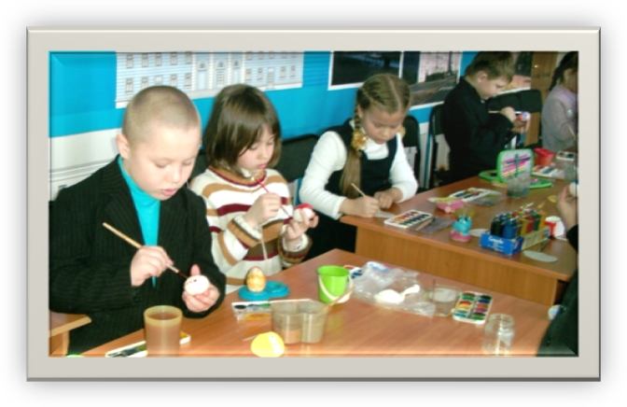

4 подпрограмма «Игровой калейдоскоп»
